系统用例图
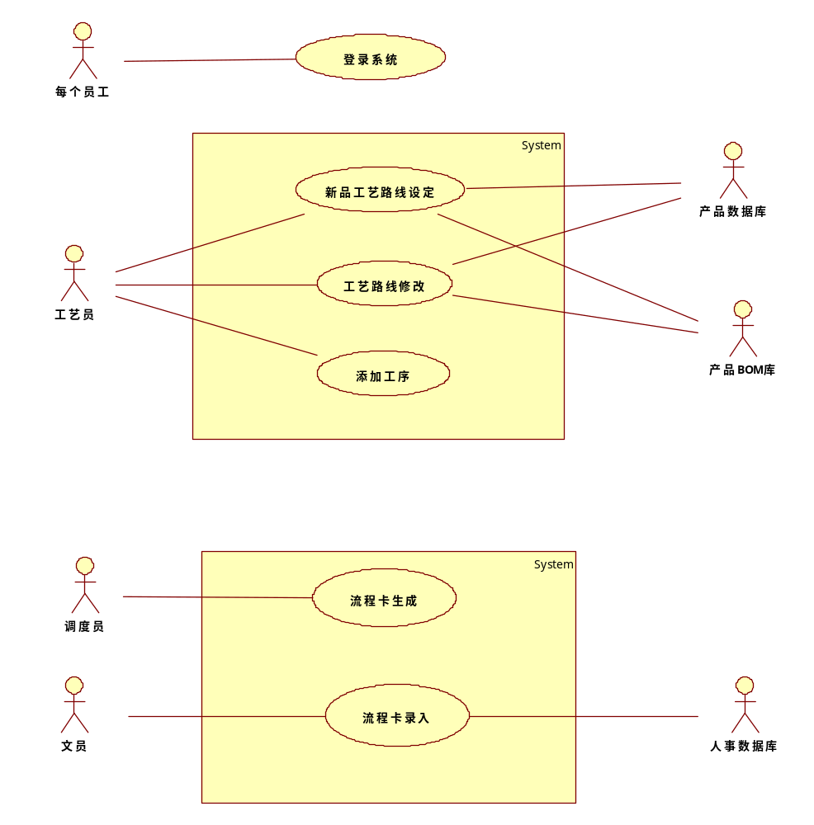

新品工艺路线设定
前置条件：1 工艺员已经登录到系统，并且通过系统权限验证
2 相应产品的BOM已存在
【基本事件序列】
1 打开新品工艺路线设定界面
[工艺员]：工艺员选择进入“新品工艺路线设定”功能
[系统]：系统显示工序工时工价表，要求工艺员确定(输入/选择)产品专用号
2 确定带录入工艺路线的产品
[工艺员]：确定产品专用号
[系统]：显示该专用号的材料清单（BOM）及数量，创建该产品的空白工艺路线表（如果该产品之前有保存，转备选事件序列A1，显示相应的中间结果，没有则为空白）
3 工序选择
[工艺员]：工艺员在工序工时工价表中用导航方式选定一道工序，并输入该工序重复次数，若工序不存在，进入“添加工序”用例
[系统]：显示相应的工序以及重复次数
4 材料选择（可选步骤）
[工艺员]：工艺员在BOM中选定该工序需要的材料，输入材料数量
[系统]：显示相应的材料及数量
5 添加工序
[工艺员]：要求添加选定的工序到工艺路线
[系统]：在工艺路线表中增加上面的工序及材料，并显示之，在BOM中相应材料数量中减去使用数量，如果某种材料BOM中余量为0，则从BOM中删除之
（重复步骤3~5，直到工艺路线选定完毕，若中断工艺路线录入，进入被选事件序列“保存工艺路线”A2）
6 提交工艺路线表
[工艺员]：提交该工艺路线
[系统]：验证BOM中所有材料余量为0，该产品工艺路线保存到数据库，删除其已保存的中间结果（若存在），反馈已提交信息
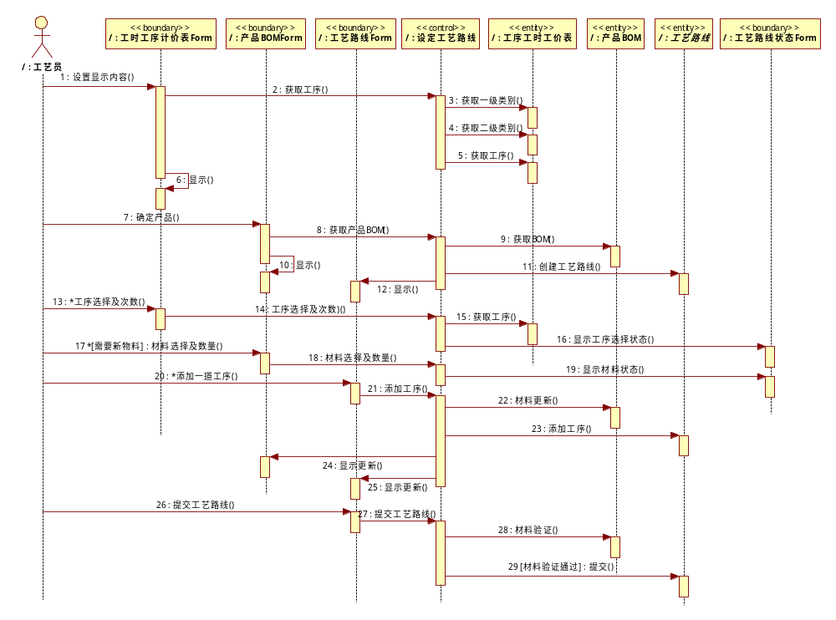
【备选事件序列】
A1 加载产品工艺路线表
[起始位置]：基本事件序列第2步，用户确定产品专用号，准备录入工艺路线
[触发条件]：该专用号之前有保存中间结果
[具体内容]：系统加载该专用号的中间结果，更新BOM中材料数量，显示之
[返回位置]：基本事件序列第2步
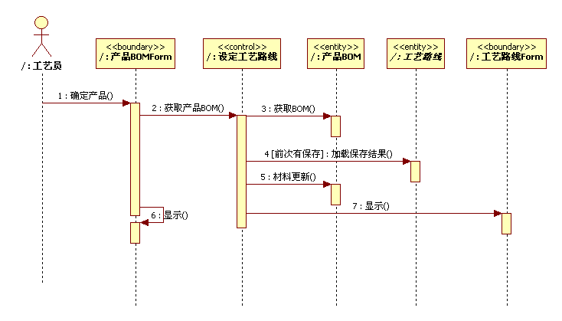
A2 保存产品工艺路线表
[起始位置]：基本事件序列第5步，工艺员在工艺路线表中添加了部分工序
[触发条件]：工艺员要求保存当前工艺路线输入结果
[具体内容]：系统保存该专用号工艺路线表的中间结果
[返回位置]：基本事件序列第2步
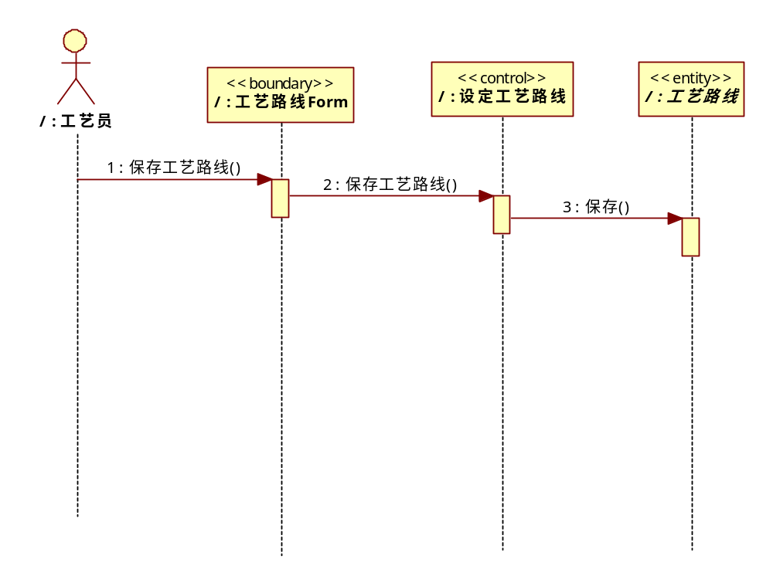
A3 删除工序
[起始位置]：提交工艺路线表之前的任意时间点
[触发条件]：工艺员希望删除某一道工序
[具体内容]：系统删除工艺员指定的工序，归还该工序的材料，更新BOM显示
[返回位置]：基本事件序列第2步
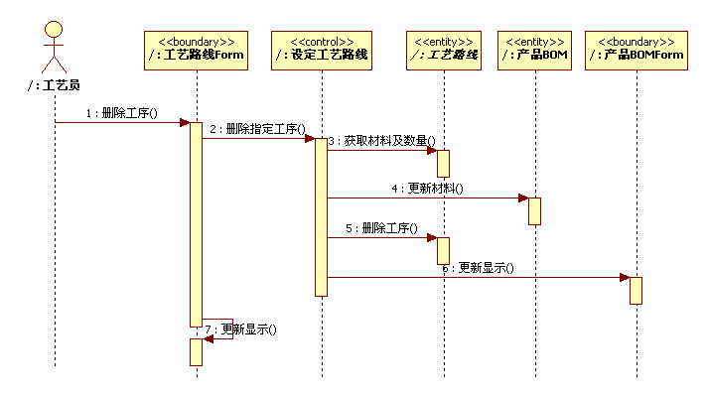
A4 更新工序位置
[起始位置]：提交工艺路线表之前的任意时间点
[触发条件]：工艺员希望更新某一道工序位置
[具体内容]：系统更新工艺员指定的工序到工艺路线表中指定的位置
[返回位置]：基本事件序列第2步
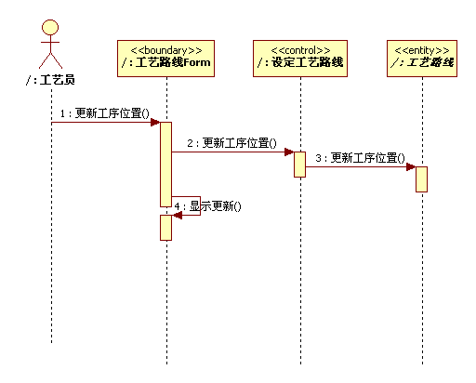
A5 更新工序内容
[起始位置]：提交工艺路线表之前的任意时间点
[触发条件]：工艺员希望更新某一道工序内容
[具体内容]：系统更新工艺员指定的工序为新确定的工序系统编码、重复次数以及投入的材料、数量，同步更新BOM中所涉及到的材料数量
[返回位置]：基本事件序列第2步
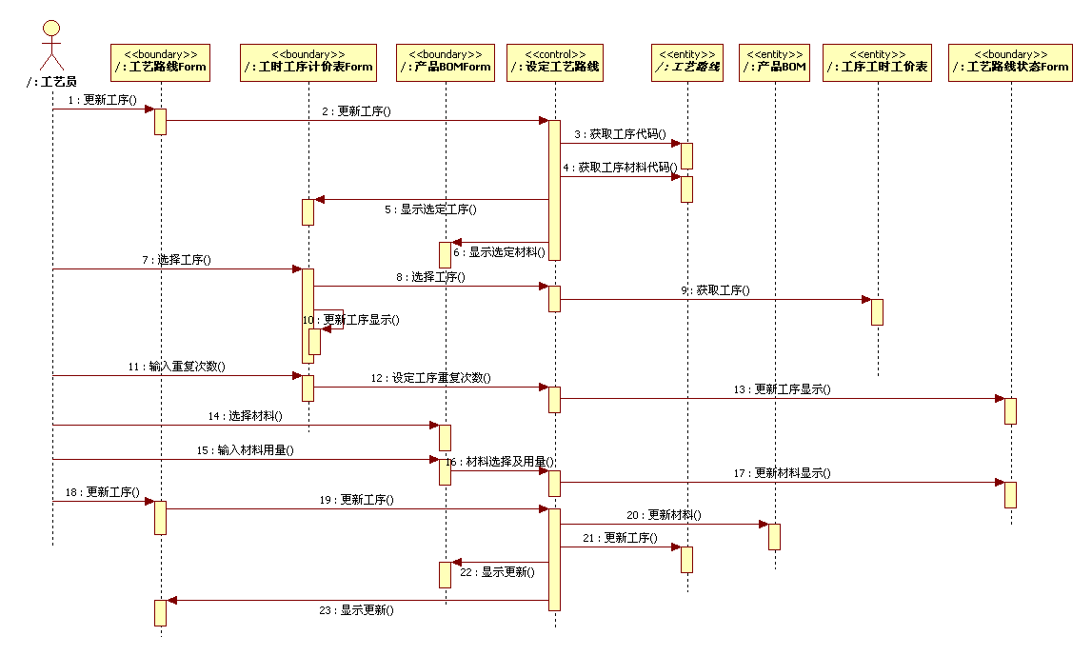
A6 取消
[起始位置]：提交工艺路线表之前的任意时间点
[触发条件]：工艺员希望取消所有工作
[具体内容]：系统恢复该产品到未操作前状态
[返回位置]：基本事件序列第1步
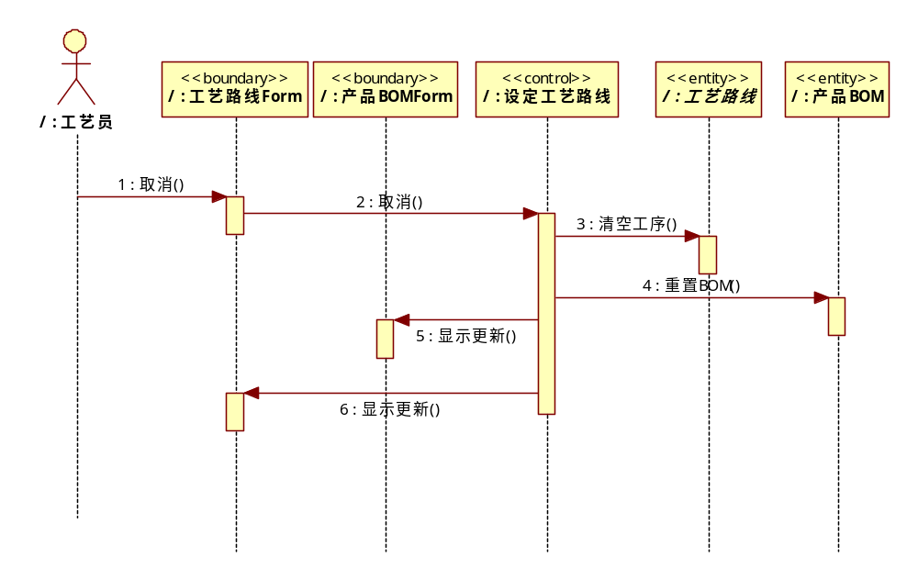
A7 产品工艺路线已存在提示
[起始位置]：基本事件序列第2步
[触发条件]：系统检测到工艺员确定产品工艺路线已存在
[具体内容]：系统提示该产品工艺路线已存在
[返回位置]：“工艺路线修改”用例基本事件序列第2步
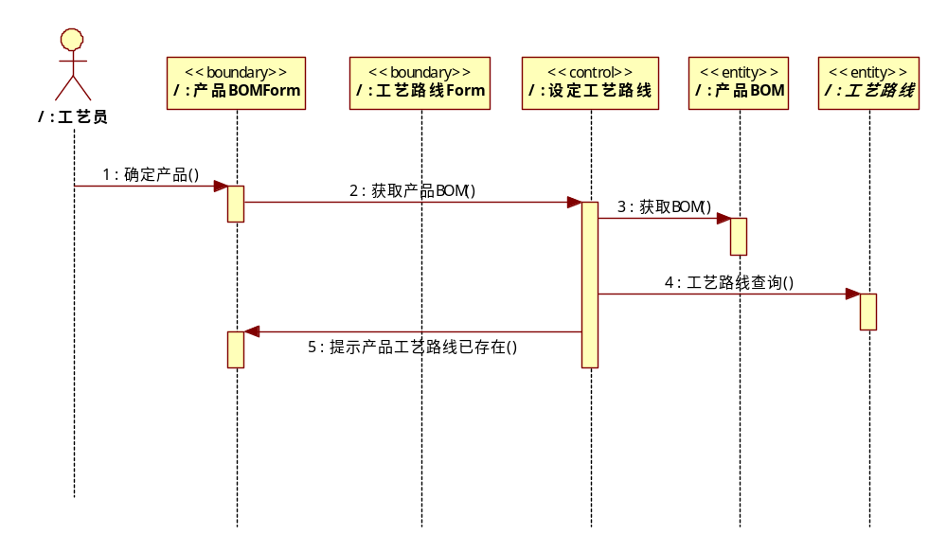
A8 参考产品工艺路线载入
[起始位置]：基本事件序列第2步
[触发条件]：工艺员希望参考另一相似产品工艺路线
[具体内容]：工艺员输入参考产品专用号，系统载入参考产品工艺路线，并匹配BOM
[返回位置]：基本事件序列第2步
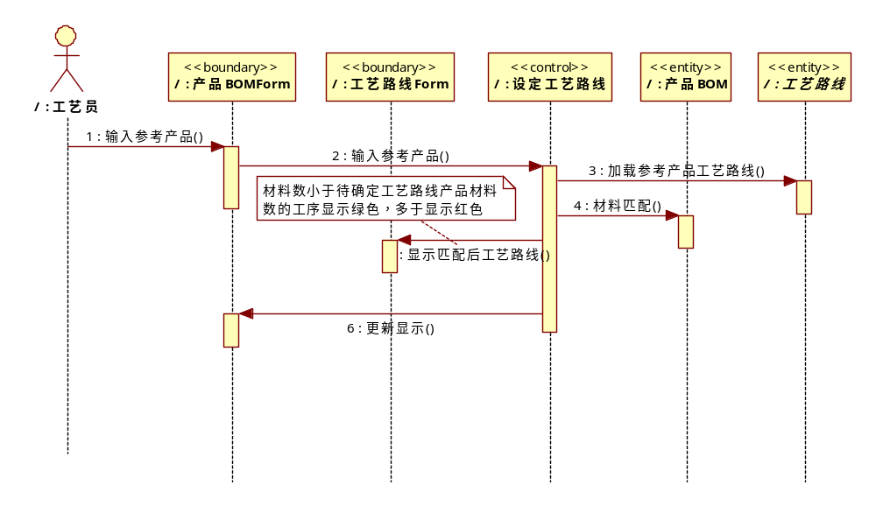

添加工序
前置条件：操作员已经登录系统，并且具有添加新工序权限，系统已显示工序工时工价表界面
【基本事件序列】
1 确定工序位置
[操作员]：操作员在工序工时工价表中选定需要增加工序的位置，要求增加一道工序
[系统]：系统创建并显示空白工序，并根据其所在位置生成相应的一、二级工序代码，要求工艺员输入三级代码以及工序名称、描述、工价、标准工时等信息
2 工序录入
[操作员]：操作员输入输入三级代码以及工序名称、描述、工价、标准工时等信息，要求添加此工序
[系统]：系统保存本工序信息
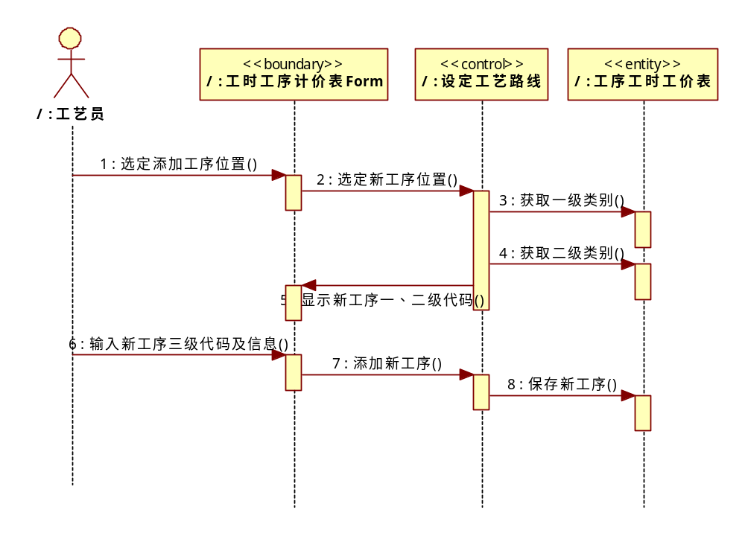
【备选事件序列】
A1 添加一级代码
[起始位置]：基本事件序列第1步
[触发条件]：需要添加工序的一级类别不存在
[具体内容]：A1.1 指定一级类别位置
[操作员]：操作员要求在指定位置添加一级类别
[系统]：系统建立空一级类别，要求操作员输入一级类别名称及代码
A1.2 输入一级类别
[操作员]：操作员输入一级类别名称及代码
[系统]：系统建立相应一级类别，并保存
[返回位置]：基本事件序列第1步
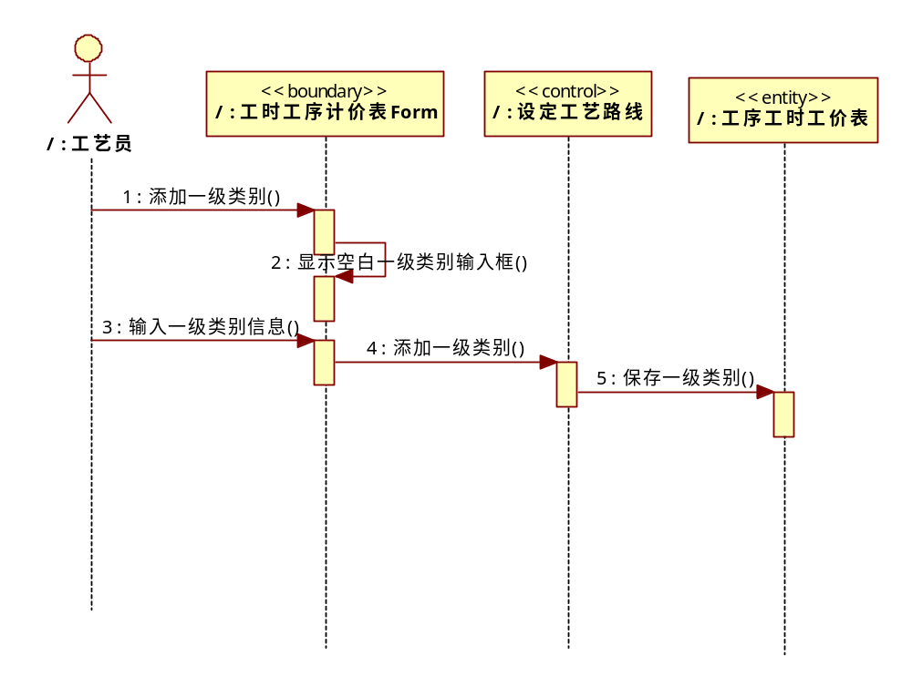
A2 添加二级代码
[起始位置]：基本事件序列第1步
[触发条件]：需要添加工序的二级类别不存在
[具体内容]：A2.1 指定二级类别位置
[操作员]：操作员要求在指定位置添加二级类别
[系统]：系统建立空二级类别，要求操作员输入二级类别名称及代码
A2.2 输入二级类别
[操作员]：操作员输入二级类别名称及代码
[系统]：系统建立相应二级类别，并保存
[返回位置]：基本事件序列第1步
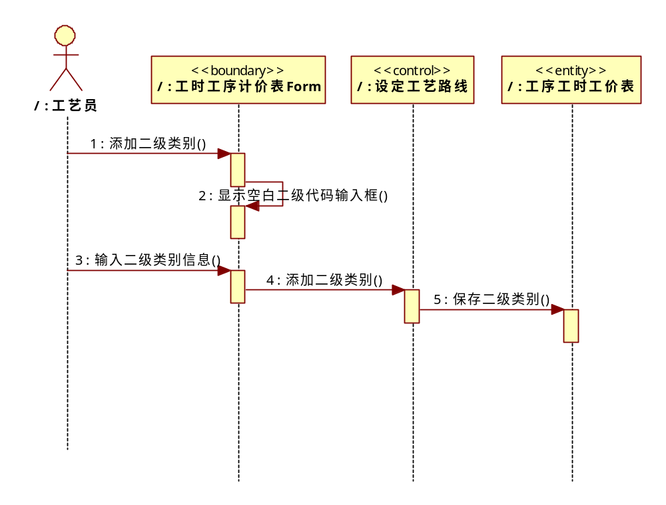
A3 取消
[起始位置]：要求添加工序之前的任意时间点
[触发条件]：工艺员希望取消所进行的工作
[具体内容]：系统恢复该该工序添加前状态
[返回位置]：基本事件序列第1步
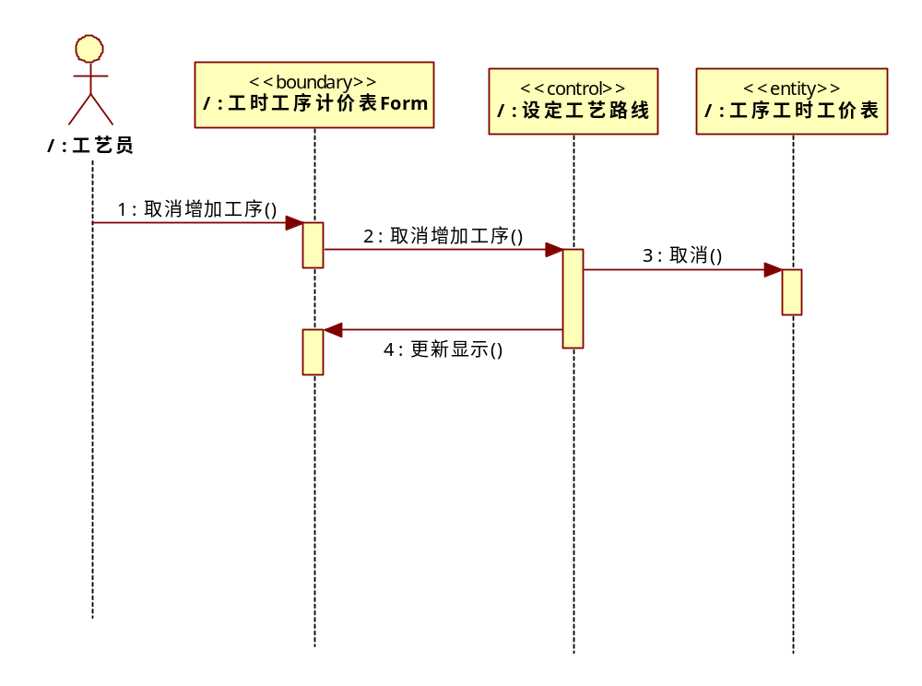

关键抽象
流程卡：一个产品的工序记录集合，反映本流程卡代表产品的完成情况记录。
工序记录：流程卡中某一道工序的完成情况记录。
工艺路线：反映某一产品从原材料到成品需要经过那些道工序，在哪些工序添加何种材料。
工序工时工价表：得润公司所有工序以及本工序计价和标准工时
订单：由市场部下发的外部企业对得润产品需求约定，一个订单可能包含多个产品
产品：xx公司生产加工的成品

系统架构
